**Слайд 1: Введение**

Фильм Американский психопат, снятый в 2000 году по роману Брета Истона Эллиса, стал значимым культурным событием, вызвав мощный отклик у зрителей и критиков. Режиссёром фильма выступила Мэри Харрон, которая адаптировала роман и мастерски передала на экране сатирическую критику американского общества. Основные темы фильма — это сатира на капиталистическое общество, показное потребление и поверхностные ценности. Главный герой, Патрик Бэйтман, — успешный инвестиционный банкир, который под внешним фасадом идеального "яппи" скрывает темную сторону — жажду насилия. Эта история раскрывает, как общественные стандарты могут исказить личность человека.

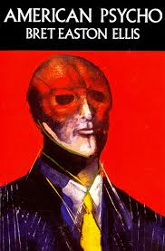 

Книга (Подписать автора, можно с датой рождения и дату выпуска книги) Режиссёр (Подписать Фамилию имя, дату рождения)

**Слайд 2: Сюжетная линия**

Сюжет фильма разворачивается в Нью-Йорке 1980-х годов, эпохе показного богатства и гедонизма. Патрик Бэйтман ведёт двойную жизнь: днем он — харизматичный банкир с идеальной репутацией, а ночью — социопат, одержимый убийствами. Он тщательно поддерживает образ успешного человека, соблюдая строгий распорядок дня и уделяя внимание внешнему виду, но за этим фасадом скрывается пугающая пустота и ненависть к окружающим. Этот контраст между внешностью и внутренним миром Бэйтмана составляет основу конфликта фильма.



**Слайд 3: Образ Патрика Бэйтмана**

Патрик Бэйтман — воплощение тщеславия и мании к социальному статусу. Он проводит утренние ритуалы красоты, носит роскошную одежду, посещает модные рестораны, и его жизнь наполнена материальными вещами. Бэйтман завидует даже коллегам, если у них более престижные визитки или более дорогие костюмы. Эта одержимость статусом делает его неспособным к нормальным человеческим отношениям и, в конечном итоге, разрушает его личность, создавая внутреннюю пустоту и неудовлетворённость.

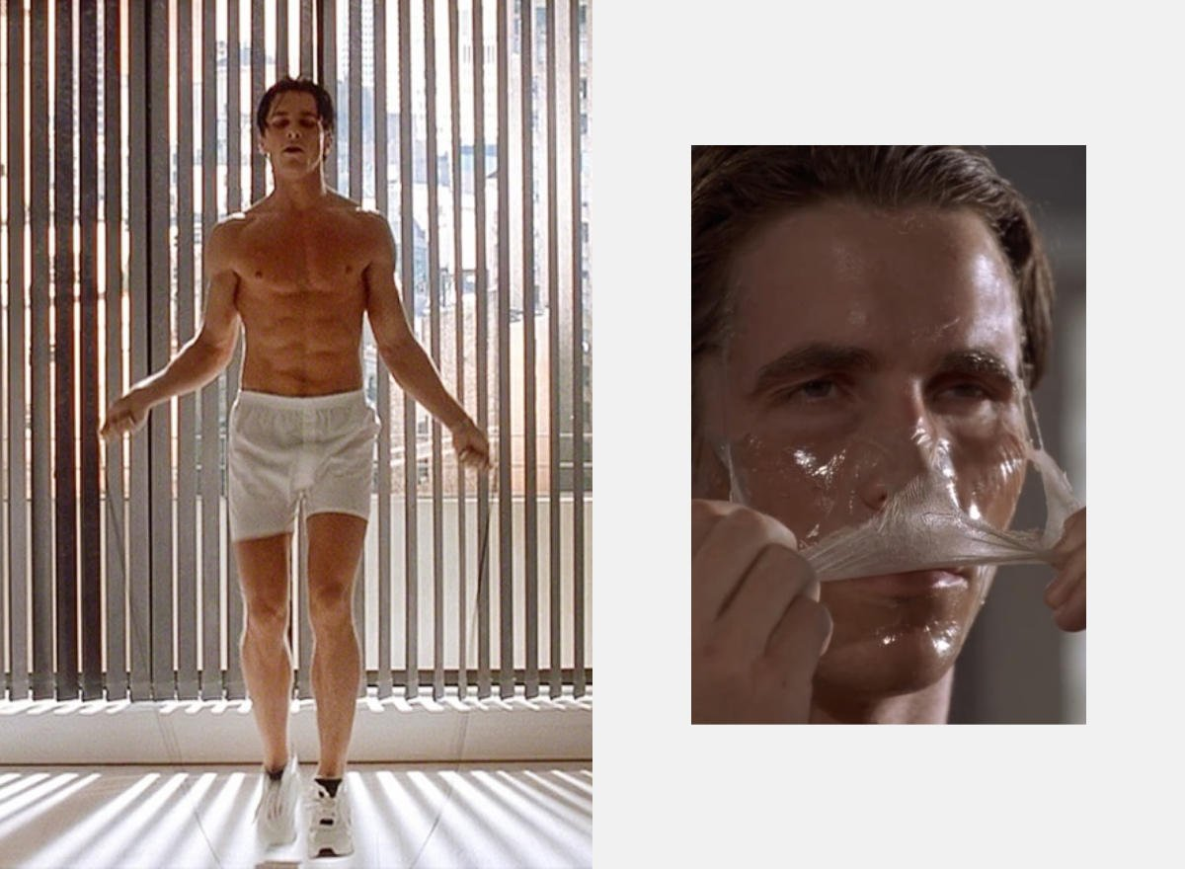

**Слайд 4: Точка перелома**

На протяжении фильма мы видим, как Бэйтман становится всё более неуравновешенным. Его первое убийство — Пола Аллена, успешного коллегу, которому он завидовал, — символизирует начало его морального разложения. По мере развития событий Патрик начинает терять контроль над собой, и его паранойя растёт. Он утрачивает способность отличать реальность от своих воображаемых преступлений, что приводит к эмоциональному срыву, когда он признается в убийствах. Но даже его признание остаётся незамеченным — мир вокруг просто не видит его внутреннюю боль.

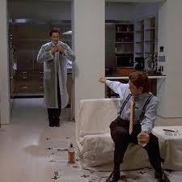 эту картинку или

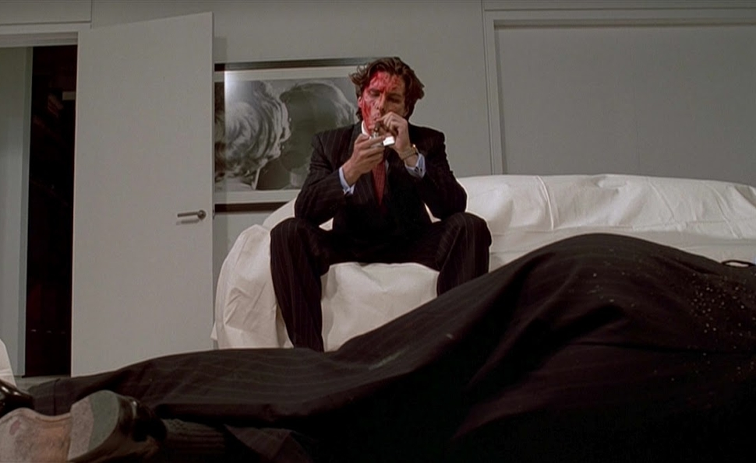

**Слайд 5: Сатирическая критика общества**

Фильм — это остроумная, но жестокая сатира на общество потребления и культ успеха. Патрик Бэйтман показывает нам человека, для которого материальные ценности и статус стали важнее подлинных человеческих отношений. Он поглощён собой и игнорирует окружающих, воплощая собой тот образ жизни, который подталкивает людей к лицемерию, тщеславию и внутренней пустоте. Через Бэйтмана фильм разоблачает общественные стереотипы и демонстрирует, как жажда богатства может превратить человека в монстра.



Тут какую-то картиночку по контексту слайда, думаю это может подойти. Можно и вообще без картинок.

**Слайд 6: Влияние на массовую культуру**

*Американский психопат* оставил значительный след в массовой культуре. Патрик Бэйтман стал своеобразным символом, антигероем, противостоящим пустым социальным стандартам. Цитаты и сцены из фильма стали культовыми, часто встречаются отсылки к нему в фильмах и литературе. Бэйтман представляет собой образ успешного, но лишённого смысла существования человека, с которым могут ассоциироваться те, кто устал от поверхностных ценностей.



Хз насчёт этой картинки, тут референс из сериала декстер про серийного маньяка, который жил личинами двух людей: Хорошего человека агента полиции Майами и убийцу с принципами Моргана Декстера.

Можно что-то другое либо другие референсы

**Слайд 7: Культурное влияние в других странах**

Этот фильм стал актуальным не только в США, но и в других странах, где его восприняли как критику западного образа жизни. Для зарубежных зрителей образ Бэйтмана олицетворяет негативные стереотипы американской культуры, где превалируют материализм и индивидуализм. В этом смысле *Американский психопат* обретает статус международного произведения, обличающего поверхностность общества, ориентированного на внешние признаки успеха.



### Слайд 8: ****Культовый статус и влияние на личности****

Американский психопат приобрёл культовый статус и продолжает оказывать влияние на массовую культуру и молодежь. Некоторые зрители видят в Патрике Бэйтмане "образ успеха", несмотря на его очевидные моральные недостатки. Из-за харизмы и идеального внешнего вида персонаж воспринимается не только как критика, но и как стильный, уверенный в себе "герой". Для определённых зрителей это привело к тому, что они начали подражать его образу.

Например, российский инфлюенсер и стример Александр Nix Левин стал известен тем, что перенял многие черты образа Патрика Бэйтмана — его холодный стиль, отстранённость и перфекционизм. Его публикации и поведение в социальных сетях часто напоминают харизматичный образ Бэйтмана и привлекают молодёжь, стремящуюся к достижению внешнего успеха и статуса. Это показывает, как фильм, созданный как сатира, для некоторых стал источником вдохновения, подчёркивая двойственное влияние образа Бэйтмана.



* Я вижу это вот так 1 картинка Александр Nix Левин

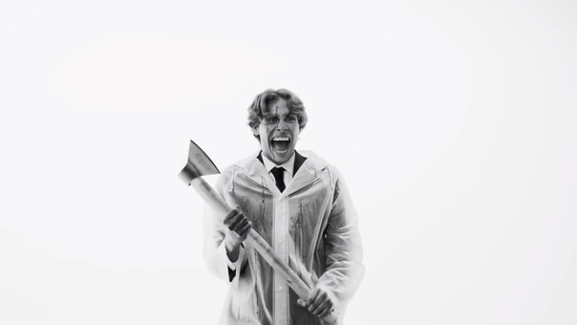

* Вторая картинка Альтер-эго: Александр Nix Правин



* Третья картинка Американ псайко патрикэ батеман, НУ ТИПО ЯВНО НУ ВЫ ПОНЯЛИ НУ КАК БЫ

**Слайд 9: Заключение**

Фильм *Американский психопат* — это яркое предупреждение о последствиях погружения в поверхностные ценности и отказа от самопознания. Через образ Патрика Бэйтмана фильм напоминает, что гонка за богатством и статусом может привести к моральному опустошению. В финале остаётся неразрешённый вопрос: стоит ли стремиться к успеху, если это лишает нас внутреннего мира и человечности? Подлинный успех, как показано в фильме, измеряется не внешними атрибутами, а тем, кем мы являемся внутри, и тем, что мы ценим по-настоящему.

